头歌实践平台课程：动手画CPU https://www.educoder.net/paths/hvbz6g9i
实验包下载 https://gitee.com/totalcontrol/hustzc
一、可控加减法电路设计实验
1．实验目的
- 掌握1位全加器的实现逻辑，掌握多位可控加减法电路的实现逻辑；
2．实验任务
- 利用已经封装好的全加器设计8位串行可控加减法电路
- 利用手形戳工具单击输入引脚，设置输入引脚的值，尝试设置不同的输入组合，观察探测区运算结果是否正确。

二、4位快速加法器设计实验
1. 实验目的
- 掌握先行进位的原理
- 利用相关知识设计4位先行进位电路，并利用设计的4位先行进位电路构造4位快速加法器，能合理分析对应电路的时间延迟。
2. 实验任务
- 利用基本逻辑门实现可级联的4位先行进位电路。
- 在4位快速加法器子电路中利用已经设计好的4位先行进位电路以及基本逻辑门实现4位快速加法器。

三、16位快速加法器的设计
1. 实验目的
- 理解成组进位生成函数、成组进位传递函数的概念。
- 能利用4位先行进位电路和4位快速加法器电路构建16位快速加法器。
2. 实验任务
- 利用4位先行进位电路和4位快速加法器构造16位组间先行进位、组内先行进位快速加法器，并验证其功能是否正确。

四、实验步骤和实验结果
（1）可控加减法电路设计实验
实验步骤：照图连接电路，如图1所示。再分别测试X=31，Y=63，进行加法（不溢出），运行结果如图2所示；X=95，Y=63,进行加法运算（溢出），运行结果如图3所示；X=95，Y=32，进行减法运算，结果如图4所示。
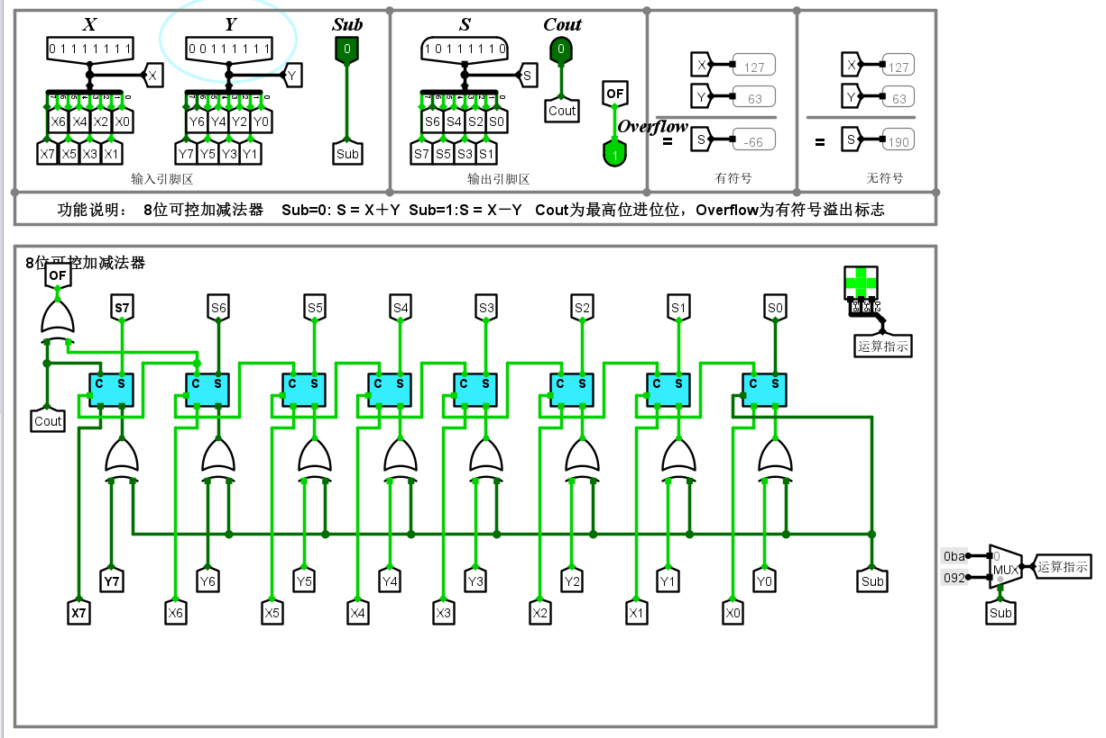
图1 8位串行可控加减法电路图
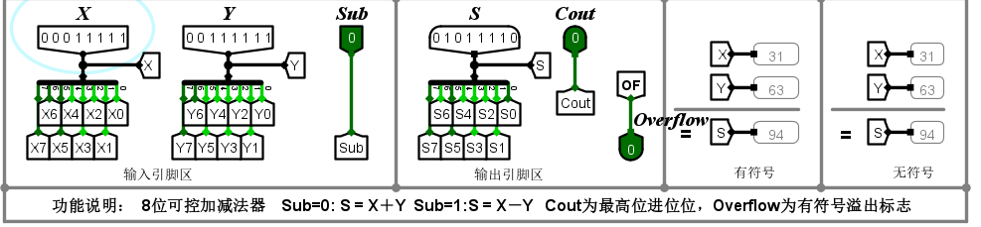
图2 加法不溢出运行示例图
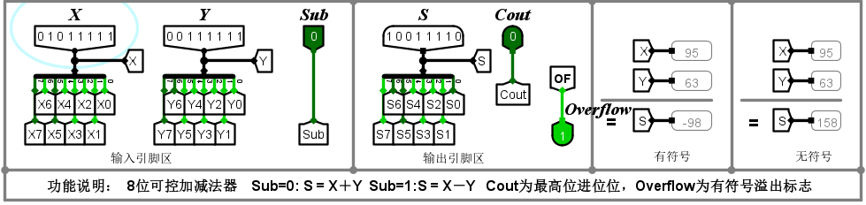
图3 加法溢出运行示例图
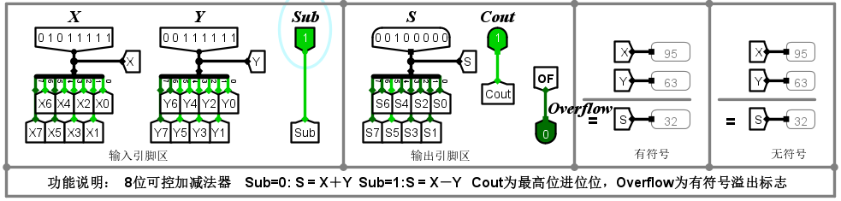
图4 减法运行示例图
（2）4位快速加法器设计实验
实验步骤：首先完成现四位先行进位电路，注意保持与门和或门的数据位宽一致，具体电路如图1所示，该电路总时间延迟为2T；再在4位快速加法器子电路中利用已经设计好的4位先行进位电路以及基本逻辑门实现4位快速加法器，具体如图2所示，测试X为0101，Y为0011，进行加法运算，运行结果如图3所示。
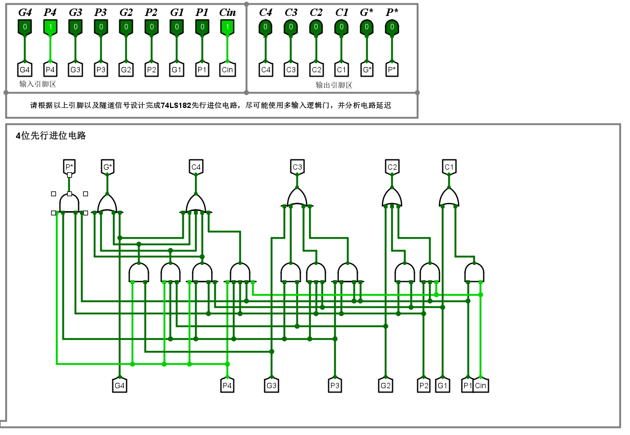
图1 4位先行进位电路图
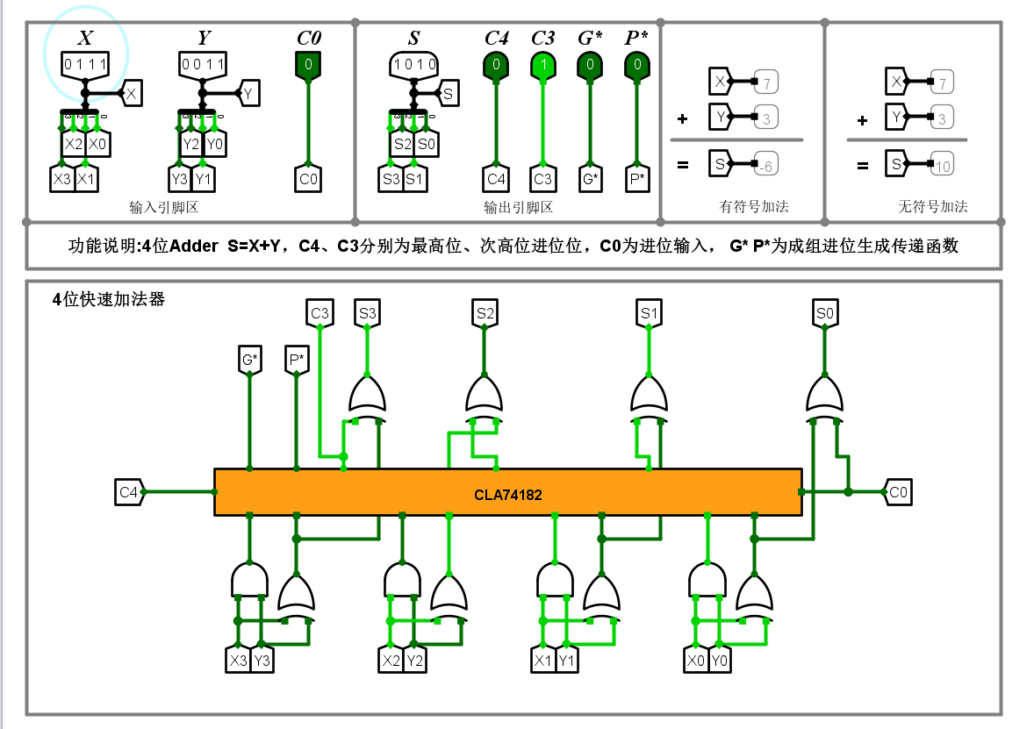
图2 4位快速加法器电路图
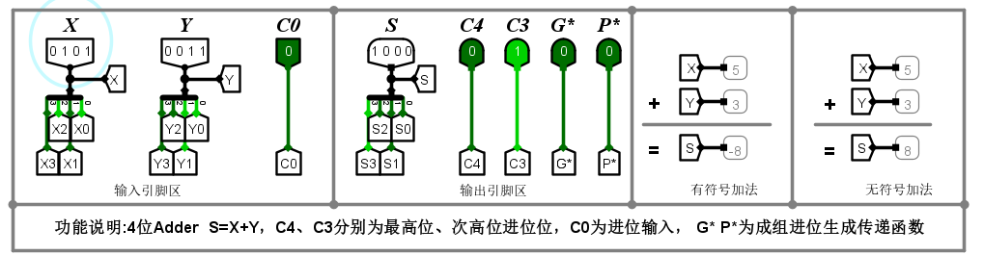
图3 4位快速加法器电路运行示例图
（3）16位快速加法器的设计
实验步骤：先用4位的先行进位电路和4位加法器搭好基础模块，然后把这四个模块组合起来，做成一个16位的加法器。模块之间用先行进位的方式连接起来，让加法更快。最后，通过测试看看这个16位加法器是不是能正常工作。
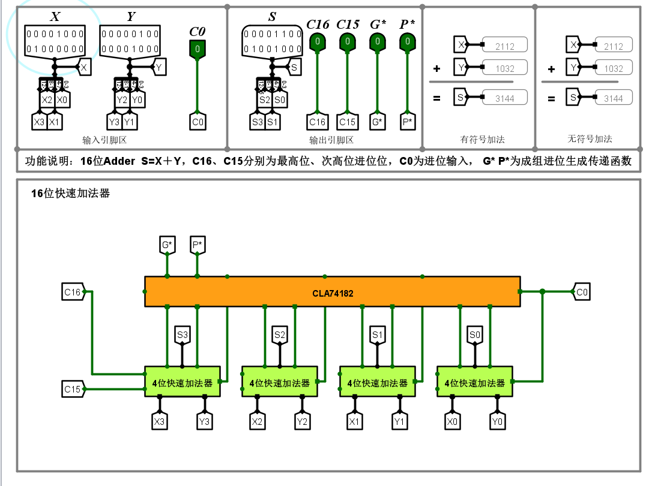
图1 16位快速加法器电路图
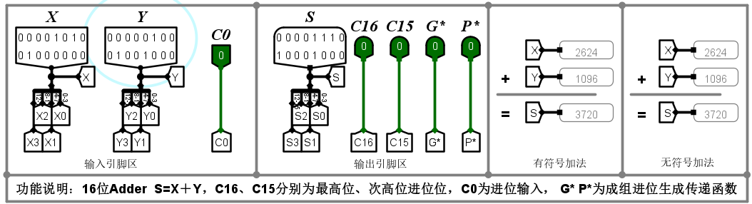
图2 运行示例图

五、分析与讨论
（1）请分析串行加法器和先行进位加法器的电路开销和延时？
n位串行加法器需要n个全加器，1个全加器需要两个两输入与门，1个两输入或门、两个两输入异或门，硬件成本较低，输出进位时间延迟为5T，电路和S时间延迟为6T，此后每隔2T就可以产生进位输出信号，所以Cn时间延迟为（2n+3）T，S时间延迟为（2n+4）T，overflow时间延迟为（2n+6）T。
先行进位电路电路总时延为2T，位数越多，逻辑门引脚数越大，制造难度越大（开销越大）。
调试经验：使用逻辑门时要注意数据位宽相同，否则会报错。

